Добрый день, дорогой читать! В данной инструкции предоставлена информация по настройки OpenVPN клиента для Windows. Перед тем как начать рассказать, хотелось бы дать небольшую вводную часть про VPN в целом и ответить на вопрос: зачем вообще использовать VPN.

Виртуальная частная сеть (VPN) — технология, которая позволяет установить безопасное подключение к сети интернет. При подключении к интернету через VPN, программное обеспечение создает безопасное соединение между вашим устройством и удаленным VPN-сервером, шифруя ваши данные просмотра веб-страниц и скрывая ваш IP-адрес.

Ваш IP-адрес — это уникальный идентификатор, который сообщает другим компьютерам, куда отправлять информацию, если они хотят, чтобы она дошла до вас.  
С вашим IP-адресом связано много личной информации. Он показывает ваше географическое местоположение и может использоваться для создания общей картины вашей активности в интернете. По этим причинам многие пользователи предпочитают скрывать свой IP-адрес с помощью VPN.  
 И того мы имеем, что использование VPN сервера для работы существенно повышает вашу безопасность в интернете, что в свою очередь обязательно необходимо для работы в компании.

1. И так начнем, для начала загрузите MSI-файл по ссылке с официального сайта: <https://openvpn.net/client/>

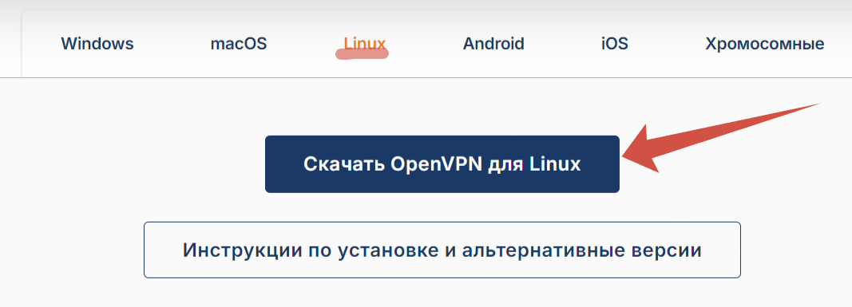

1. Здесь описан дальнейший процесс установки, потребуется терминал (сочетание клавиш ctr + shift +T). Введите необходимые команды в соответствии с инструкцией [Инструкция по установке](https://community.openvpn.net/openvpn/wiki/OpenVPN3Linux?_gl=1*17zzvu1*_ga*Njg3OTUwMjMzLjE3MzM0MTY2MDQ.*_ga_E45Z33NTV7*MTczNjkwNDU3Ny41LjEuMTczNjkwNzMzNy4wLjAuMjQxNTg4MzM1*_fplc*VkRXS0FHc2FtVFN1YVdYdVJSWFpzT1hlNUNKMEFTT2Y5N0RIbWw4WG5rdFAxMmRFRUJ0cVFrYkk4TGZOcmkyN3YweWJZOXIyRjNjWXR1QzlaM2M2Zm9mVVdZQU9IRVlLc295bm9WVlIxUFBkamElMkZBJTJGZE9RSVNlYWR5Nm4yQSUzRCUzRA..*_gcl_au*MTI3ODEzMjYzNy4xNzMzNDE2NjA0*_ga_SPGM8Y8Y79*MTczNjkwNDU3Ni41LjEuMTczNjkwNzMzNy4wLjAuMA..)
2. Чтобы подключиться к VPN-серверу или сервису, вам нужно получить файл, содержащий сведения, необходимые для подключения. Такой файл конфигурации называется профилем и имеет расширение .ovpn. Необходимо оставить запрос на почте [admin@companyname.ru](mailto:admin@companyname.ru) вашему системному администратору сертификата для vpn server.
3. Далее нужно импортировать профиль, выбрав файл.

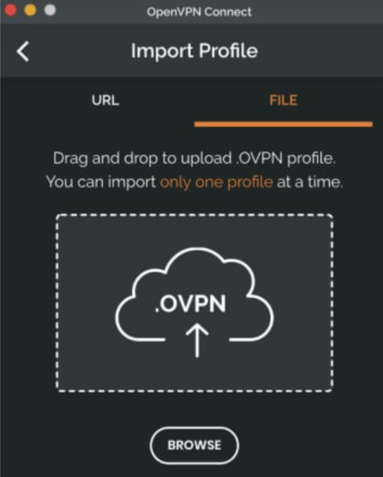

Надеюсь, данная инструкция была для вас полезна. Желаю вам успехов работе и хорошего настроения😉